


Вместе мы можем больше

Инфо Кам Ро-Ру

Информационный бюллетень
Румыно-Российской
Двусторонней Торговой Палаты

АВГУСТ 2015

Новости румынской экономики

FITCH ПОДТВЕРДИЛ РЕЙТИНГ ГОСУДАРСТВЕННОГО ДОЛГА РУМЫНИИ НА ДЛИТЕЛЬНЫ СРОК - BBB-/BBB СО СТАБИЛЬНЫМ ПРОГНОЗОМ
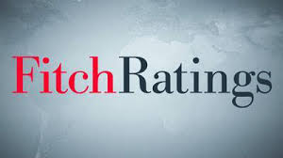

Рейтинговое агентство Fitch подтвердило рейтинг государственного долга Румынии на длительный срок, в международной и в местной валюте, это BBB-/BBB со стабильным прогнозом, сообщает Министерство Финансов.
Подтверждение рейтинга и стабильной перспективы Румынии поддерживается очень хорошим положением государственных финансов, наша страна позиционирует себя в благоприятное положение, по сравнению с государствами региона с тем же рейтингом. Прогноз дефицита бюджета на 2015 год—1,8% ВВП, ниже уровня—2,5%, зарегистрированного в странах с рейтингом BBB, с уровнем государственного долга в размере 40,6% от ВВП, что также ниже уровня 43,1%, стран с тем же рейтингом. В то же время, еще одним фактором поддержки рейтинга и перспективы для Румынии является экономической рост в ближайшие три года.
Агентство Fitch повысила свой прогноз по экономическому росту Румынии на период 2015 — 2017 году, оценивая реальный экономический рост в среднем на 3,5% по сравнению с предыдущим на 2,8%. Fitch считает, что эта положительная динамика будет поддерживаться в течение следующего периода внутреннем спросом, усиленнием смягчения фискализации на уровне частного потребления, а также ростом инвестиций в частном секторе.
Также банковский сектор Румынии является стабильным, несмотря на изменчивость международной среды, банки Румынии хорошо капитализированны, качество банковских активов улучшается в результате мер по сокращению проблемных кредитов.
Рейтинговое агентство отметило несколько факторов, которые могут повлиять индивидуально или коллективно, на улучшения рейтинга Румынии, это продолжение процесса консолидации финансового бюджета, которое приведет к снижению дефицита бюджета, снижение устойчивого уровня внешнего долга, темп ускоренного экономического роста, а также постепенное сближение доходов к уровнью стран с высоким рейтингом.
В начале июля, еще одино большое рейтинговое агентство, Moody's Investors Service, сообщила в отчете по Румынии, что повышение конкурентоспособности, сокращение макроэкономических дисбалансов, восстановление рынка труда и рост внутреннего потребления позволит Румынии ожидать рост в среднем около 3% в ближайшие годы.
Moody's сообщила что сокращение дефицита и улучшение экономического роста, поддерживают рейтинг 'Baa3' со стабильным прогнозом, присвоенный Румынии, даже эсли относительно высокий уровень внешнего долга и риск замедления торговли в регионе, ставят некоторые проблемы. Кроме того, постепенная экономическая интеграция с соседними странами, продолжает наращивать производительность труда, помимо финансовой поддержки и контроля политики, Европейским Союзом и Международным Валютным Фондом. Кроме того, риски в банковском секторе сократились, в условиях, когда качество активов банков улучшилось в результате снижения проблемнных кредитов.
Третие большое рейтинговое агентство Standard&Poor's присваивает, в свою очередь, Румынии, рейтинг 'BBB минус' за долгосрочные долги в иностранной валюте.

КОЛИЧЕСТВО РУМЫНСКИХ КОМПАНИЙ, ПРИСУТСТВУЮЩИХ В ЦВE TOP 500 ВЫРОСЛО ДО 59; РУМЫНИЯ ЗАНИМАЕТ ЧЕТВЕРТОЕ МЕСТО В ЦВЕ

Румыния занимает четвертое место после Польши, Венгрии и Чехии, в зависимости от количества фирм, присутствующих в Топ-500 компаний из Центральной и Восточной Европы - ЦВЕ.
В издании 2014 года Coface CEE Top 500, Румынией представлено 59 компаний, по сравнению с 56 в 2013 году. Лидером является Польша - 176 компаний, это снижение по сравнению с 177 компаний в 2013г., Венгрия - 73 компаний (против 70 в 2013 году) и Чехия - 65 компаний, по сравнению с 59 компаний в 2013 году.
По данным Coface,общий обем товаро оборота компаний из Топ-500 ЦВЕ достиг 572 млрд. евро в 2014 году, что превосходит половину номинального совокупного ВВП этих экономик.
В ЦВЕ традиционно доминируют крупные нефтяные компании, которые столкнулись в 2014 году с непростой экономической ситуацией. Цена на нефть резко снизилась, более чем в два раза, что привело к снижению цен на продукты переработки. Более того, проблемы компаний в прошлом году включали в себя значительный объем низких коммерческих сделок, в результате российского эмбарго, как, например, сельскохозяйственный сектор, мяса, продуктов питания и вина, которые упали на 13,7%', - объясняет Катарина Комповска, Coface Executive Manager по Центральной Европе.
Девять из 13 экономических секторов увеличили оборот по сравнению с прошлым годом. Автомобильный сектор и перевозки продолжили восходящий тренд начатый в 2013 году и очень динамично развивались в 2014 году. Мировое производство автомобилей увеличилось на 2,6% и привело к росту производства и для компаний из Центральной и Восточной Европы. В 2014 году доходы крупнейших 86 компаний выросли на 10,6% (101 млрд евро), а прибыль их резко пошла в верх (+ 76,2%). Этот сектор имел большое количество новичков в Топ-500 EEC (15).
Компании нефтегазогого сектора, столкнулись с ценами, которые уменьшились вдвое в 2014 году. В то же время, конфликт с Украиной принес дополнительные проблемы для этого сектора. Эти обстоятельства привели к

резкому падению прибыли с 3,3 млрд. евро в 2013 году, до потери 48 миллионов евро в 2014 году. По этой причине, отмечено самое большое снижение оборота (-3,9%) и персонала—2,1%. Тем не менее, это самый большой сектор в ТОР 500, 105 компаний, и почти 30% от общего оборота.
Прогноз для Центральной и Восточной Европы в 2015 году, чуть более оптимистичный, средний рост прогнозируется в 2,8%. Большинство экономик выиграют от восстановления потребления населения и постепенное восстановление еврозоны - утверждает Григори Силиевич, экономист Coface для региона Центральной и Восточной Европы.
Это шестое издание исследования о крупнейших 500 компаний Центральной и Восточной Европы — Coface Топ-500 ЦВЕ. Класификация компаний производиться в зависимости от их оборота и, кроме того, анализируются важные факторы, как количество сотрудников, деловая среда, разные отрасли и рынки.

В РУМЫНИИ САМИЙ ДЕШЕВОЙ ОТДЫХ НА МОРЕ В РЕГИОНЕ; ТУРИСТЫ ТРАТЯТ 43,56 ЕВРО ЗА ДЕНЬ (ИССЛЕДОВАНИЕ)

Румыния стала в 2015 году, самая дешевая туристическая страна в этом регионе, по сравнению с 4-м местом в прошлом году, в условиях, в которых туристы тратят в среднем 43,56 евро за день, включая восем продуктов питания и непродовольственные товары общего пользования, по данным исследования, проведенного Федерацией Работодателей Туризма Румынии.
Снижение НДС на продукты питания снизила стоимость отдыха на курортах румынского морского побережья, до 43 евро, тем самым став самым дешевым в регионе.
В рейтинг самых дешевых морских курортах, после Румынии находится Болгария, Испания, Турция, Греция, Хорватия, Франция, Египет и Италия.
В результате снижения НДС на продукты питания Румыния стала самым дешевым морским курортным назначением. Цены в Румынии остались те же, в то время как в других странах выросли на 20%, в среднем, по сравнению с прошлым годом из-за инфляции и обменного курса фунта стерлинга, доллара, евро.
В подсчет дневных расходах отдыха включаются обед на двух взрослых (3 блюда и бутылка местного вина), бокал вина, пачка сигарет, бутылка местного пива, минеральной воды 1,5 л, чашка кофе в кафе и бутылка сока, также солнцезащитный крем с фактором 15.
Самые дешевые морские курорты это Нептун/Румыния (43,56 евро), Солнечный Берег (50,53 евро), Коста-дель-Соль (51,78 евро), Мармарис (64,51 евро), Корфу (75,23 евро), Кварнер-Хорватия (77,81 евро), Ницца (90,34 евро), Шарм-эль-Шейх (101,71 евро) и Сорренто (112,02 долл.).
В прошлом году румынское побережье занимало 4 место в рейтинге самых дешевых девять курортов, находясь далеко позади Болгарии, Испании и Турции.

ПРОМЫШЛЕННОСТЬ, ТОРГОВЛЯ И УСЛУГИ, НА ВОСХОДЯЩЕМ ТРЕНДЕ В ТЕЧЕНИИ СЛЕДУЮЩИХ 3 МЕСЯЦЕВ


Менеджеры торговых компаний Румынии оценивают что в ближайшие три месяца будет тенденция роста промышленности, розничной торговли и услуг, а также относительная стабильность в строительной деятельности, по данным Национального Института Статистики.
По данным обследования конъюнктуры, проведенного в течение августа 2015 года, менеджеры в обрабатывающей промышленности, прогнозируют в течение следующих трех месяцев умеренный рост объемов производства (+7%). Тенденция роста по секторам: производство бумаги и изделий из бумаги и изготовления электрооборудования (+26%), производство текстильных изделий ( +21%).
Прогноз на цены промышленной продукции - относительная стабильность в ближайшие три месяца ( +1%).
Что касается количества работников, предполагается также относительная стабильность, 0% по всей промышленности.
Строительство в августе 2015 года, будет иметь относительную стабильность объемов производства ( +4%), контракты и заказы ( +1%).
Менеджеры также прогнозируют относительною стабильность численности работников ( +3%) и цен строительно-монтажных работ ( +1%).
В секторе розничной торговли, в ближайшие три месяца прогнозируется тенденция роста экономической деятельности ( +19%).
Работодатели прогнозируют на ближайшие три месяца рост средней численности работников в этом секторе( +9%) и объем заказов, поставщикам товаров (+11%).
Для следующего периода, менеджеры коммерческих компаний, прогнозируют относительную стабильность розничных цен (—4%).
Спрос на услуги зарегистрирует умеренный рост в следующие три месяца (+10%).
В секторе услуг, прогнозируется относительная стабильность численности работников (+1%).
По мнению менеджеров, цены будут иметь тенденцию относительной стабильности ( +1%).

ПРОИЗВОДСТВО МЕДА ПОДСОЛНЕЧНИКА НАХОДИТСЯ ПОД УГРОЗОЙ;ОДНОЙ ИЗ ВОЗМОЖНЫХ ПРИЧИН МОЖЕТ БЫТЬ ИСПОЛЬЗОВАНИЕ ПЕСТИЦИДОВ


Производство меда, полученного в этом году из подсолнечника является незначительным, а возможной причиной может быть использование пестицидов и накопления веществ этого типа в почве, заявил вице-президент Федерации Пчеловодческих Обединении ROMAPIS, Константин Добреску.
Производство меда подсолнечника в этом году очень мало, а это существенная доля в производстве меда в Румынии. У нас хорошая продукция рапсогого меда и очень хорошоя из акации, но на подсолнечник, меньше, чем половина, из того что должно быть.Мед из подсолнечника имеет долю в 25% в общим обеме производства.

"ТРАНСГАЗ" ПРОГНОЗИРУЕТ ОБЩИЙ СПРОС НА ПРИРОДНОЙ ГАЗ В 6,4 МЛН МВТЧ
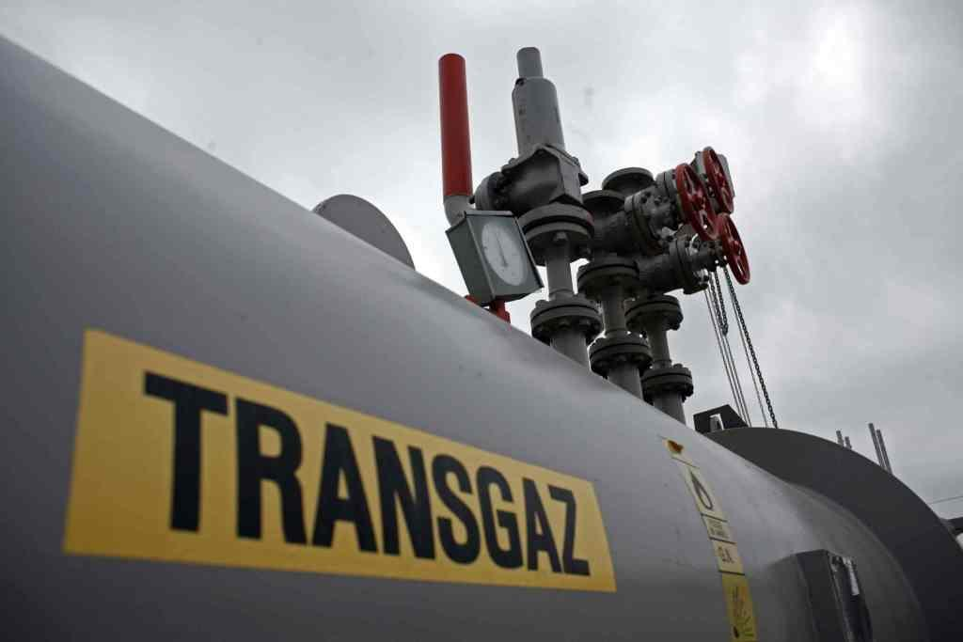

Общий спрос на природный газ в сентябре 2015 года, по оценкам "Трансгаз" будет 437 млн Мвтч, по данным национального оператора транспортной системы газа переданные в Национальный Орган по Регулированию в области Энергетики (НОРЭ).Для бытовых регламентированных потребителей спрос оценивается в 758.434 Мвтч, для бытовых выборных потребителей в 5.094 Мвтч, а для производителей тепловой энергии для населения в 285.340 Мвтч.
Спрос для небытовых клиентов 4,751 млн Мвтч, а технологический расход 637.140 Мвтч.
Что касается смеси газа для бытовых потребителей и производителей тепловой энергии, НОРЭ постановило чтобы он был покрыт полностью газом отечественного производства.
Запрос утвержденной НОРЭ для бытовых потребителей и производителей тепловой энергии составляет 1,047 млн Мвтч.
Программа складирования на сентябрь предусматривает введение значительного количества газа- 1,117 млн Мвтч.

ПРОФИЦИТ БЮДЖЕТА СОСТАВИЛ 1,06% ОТ ВВП, ПО ПРОШЕСТВИИ 7 МЕСЯЦЕВ 2015 ГОДА


Исполнение консолидированного бюджета на первые семь месяцев 2015 года завершился с профицитом в 7,4 млрд. леев, соответственно 1,06% от ВВП, по сравнению с дефицитом в 1,01 млрд. леев, соответственно 0,15% от ВВП, зарегистрированным на ту же дату в 2014 году, согласно данным, опубликованным Министерством Финансов.
Доходы общего консолидированного бюджета, в сумме 132,8 млрд. леев, что составляет 19% от ВВП, были на 9,9% выше в номинальном выражении по сравнению с тем же периодом предыдущего года, а удельный вес в ВВП на 0,9 процентных пункта.
По данным МФ, отмечен рост по сравнению с тем же периодом предыдущего года на поступления от НДС (15,5%), налог на доходы (13,3%), налог на прибыль (10,7%), неналоговые доходы (18,1%) и акцизов (6,9%).
Поступления от взносов социального страхования снизились лишь на 1,5% по сравнению с предыдущим годом, будучи под влиянием снижения на 5 процентных пунктов взносов работодателей, так и увеличением в 2015 году на 0,5 пп взноса в пенсионный фонд.
На уровне местных администраций отмечен рост по сравнению с предыдущим годом на налоги на имущество на 3,3%, налоги на использование товаров на 6,5% и неналоговых доходов на 1,7%.
Расходы общего консолидированного бюджета, в сумме 125,4 млрд. леев, увеличились в номинальном выражении на 2,9% по сравнению с тем же периодом предыдущего года, но снизились на 0,4 пп, как доля в ВВП.
В структуре, по основным расходам были зафиксированы скидки на расходы на товары и услуги ( 0,9%). Значительное сокращение было зарегистрировано по расходам (8,1%) вследствие сезонности платежей и снижения доходности по государственным ценным бумагам.
Параллельно, отмечается значительный рост, на 33,5% по сравнению с тем же периодом предыдущего года, расходов для проектов, финансируемых из внешних фондов и грантов.
Расходы на инвестиции, которые включают расходы капитала, а также соответствующих программ развития, финансируемых из внутренних и внешних источников, составили 12,5 млрд. леев, соответственно 1,8% ВВП , в номинальном выражении на 6% больше по сравнению с аналогичным периодом предыдущего года.

РУМЫНИЯ МОЖЕТ НАЧАТЬ СТРОИТЕЛЬСТВО НОВОГО ЗАВОДА ПО ПРОИЗВОДСТВУ ВЕРТОЛЕТОВ


Румыния может начать производить вертолеты, работы по строительству завода должны начаться со второй половины октября 2015 года, если юридические процедуры будут сделанны в срок, сообщило Министерство Экономики, Торговли и Туризма.
Государственный секретарь в Министерстве Экономики, Торговли и Туризма, Сорин Енкуцеску, встретился недавно с представителями компаний Airbus Helicopters (Франция) и Airbus Helicopters Industries (Румыния).
В ходе переговоров было подчеркнуто решение реализации в Румынии новых промышленных возможностей , предназначенных для производства вертолетов, завершение процедур получения государственной помощи и разрешений на строительство нового завода.
Были обсуждены также вопросы, которые будут включены в новое Соглашение о сотрудничестве, которое будет способствовать определению и утверждению новых рамок сотрудничества.
Соглашение предусматривает в том числе широкое участие ряда румынских компаний из аэрокосмической промышленности, в качестве потенциальных субподрядчиков на производство вертолетов.
Представители Airbus Helicopters отметили, что в условиях, когда все юридические процедуры будут выполнены вовремя, вполне возможно, что начало строительных работ на новом заводе вертолетов состоится во второй половине октября с.г.

СЕС БАНК И ЕВРОПЕЙСКИЙ ИНВЕСТИЦИОННЫЙ БАНК ПОДПИСАЛИ СОГЛАШЕНИЕ О ФИНАНСИРОВАНИИ НА ОБЩУЮ СУММУ В 145 МИЛЛИОНОВ ЕВРО
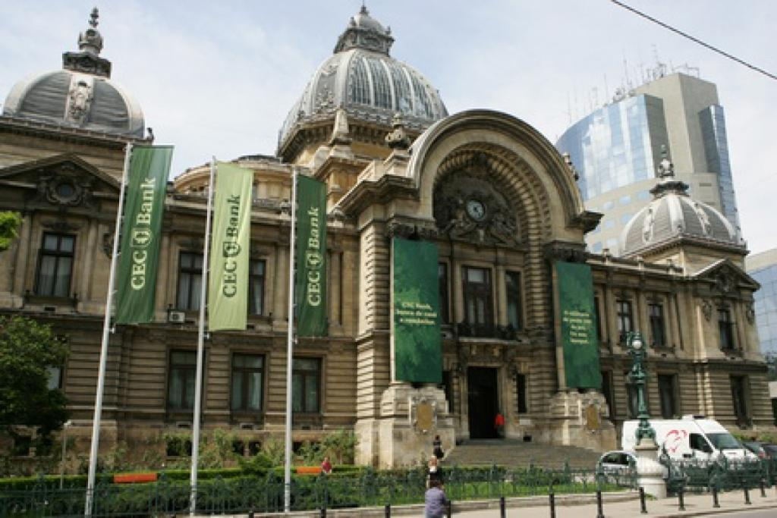

СЕС Банк и Европейский Инвестиционный Банк (ЕИБ)подписали соглашение о финансировании на общую сумму 145 миллионов евро для софинансирования проектов малых и средних предприятий и местных органов власти, - сообщается в пресс-релизе СЕС Банк.
На основании соглашений о финансировании, заключенных с ЕИБ, СЕС выдал более 200 кредитов, для финансирования рабочего капитала, так и для реализации некоторых инвестиционных проектов по строительству или покупку торговых площадей, производство и/или хранение, приобретение промышленного оборудования, модернизация туристических помещений и туризма, производство зеленой энергии.

За счет финансирования из источников ЕИБ, клиенты могут получить доступ к фондам для инвестиций в среднесрочной и долгосрочной перспективе, со сниженными процентными ставками не менее чем на 0,5% по сравнению со стандартными кредитам.

СЕС Банк продолжает свою миссию по поддержке малого и среднего бизнеса, сельского хозяйства и местных органов власти, путем развития современных банковских продуктах и доступным, с учетом текущих потребностей, финансирования своих клиентов.

Путем заключения соглашений о финансировании с Европейским Инвестиционным Банком, СЕС Банк облегчает доступ компаний к финансированию, столь необходимой для развития в конкурентной среде - заявил Раду Грацян Гецеа, председатель СЕС Банк.

УРОЖАЙ ПШЕНИЦЫ "ЧУТЬ ЛУЧШЕ", ЧЕМ В 2014 ГОДУ; ЗАСУХА ЗАТРОНУЛА ВЕСЕННИЕ ПОСЕВЫ


По культурам высеянным осенью прошлого года, не были очень большие потери из-за засухи, заявил министр Сельского Хозяйства и Развития Сельских районов Даниэль Константин, добавив, что общий объем урожая пшеницы даже "слегка лучше", чем в 2014 году.
По урожаю пшеницы, результаты немного лучше, чем в прошлом году. Если в 2014 году средняя урожайность пшеницы составила 3,64 тонны, в 2015 году составила 3,68 тонн. Общее количество пшеницы, собранной, по данным, которые мы имеем на сегодняшний день составляет 7,5 млн. тонн, по сравнению с 7,4 млн. тонн в 2014 году
Урожай на ячмень составил 4,03 тонн, в то время как в 2014 году только 3,8 тонн, а общий объем собранного урожая достиг 1,051 млн. тонн.
С другой стороны, министр сельского Хозяйства отметил, что рапс пострадал в 2015 году, но не значительно, в среднем урожай составляет 2,36 тонны с гектара.

Для рапса урожайность с гектара пострадала в том смысле, что у нас урожай меньше, но не значительно, соответственно 2,36 тонн, по сравнению с 2,57 т / га в 2014 году, а общий объем производства 956.886 тонн.

Министр признал, что засуха влияет на сельское хозяйство, и сельскохозяйственные культуры, особенно на те, которые посеяны весной, соответственно, кукурузы и подсолнечника, а министерство будет пытаться помогать фермерам.

ДВА БЛОКА АТЭС ЧЕРНАВОДА ДАЛИ БОЛЕЕ 6,56 МЛН МВТЧ, В ПЕРВЫЕ 7 МЕСЯЦЕВ 2015 ГОДА
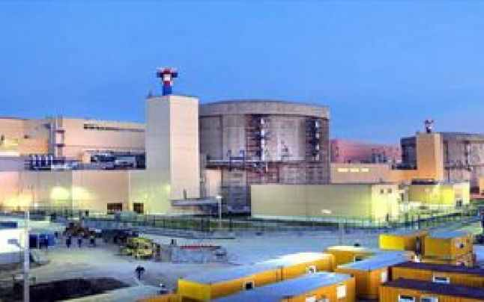

Два блока АТЭС Чернавода произвели, в первые семь месяцев с 2015 года, электроэнергию в количестве 6,566 млн Мвтч, из которых 6,043 млн Мвтч были поставленны в Национальною Энергетическою Систему. Первый блок проивел в указанный период, 3,458 млн Мвтч и поставил 3,176 Мвтч, учитывая средней фактор среды, в размере 96,26%, а второй блок произвел 3,108 Мвтч и поставил 2,867 Мвтч, имея средней фактор среды, в размере 87,57%.
В июле 2015 года, оба блока дали 1,010 млн Мвтч. В прошлом году, оба блока дали небольшое количество электроэнергии в 11,675 млн Мвтч и поставили 10,753 млн Мвтч. После ввода в эксплуатацию и до конца июля 2014 года, оба блока АТЭС произвели большое количество электроэнергии -149,11 млн Мвтч и поставили в систему 137,48 млн Мвтч.

ПРЕДЛОЖЕНИЯ РУМЫНСКИХ КОМПАНИЙ

S.C. RIFIL S.A./ AO РИФИЛ
ИНН: RO 2050285
Регистрационный номер: J27/37/1991
Страна: Romania/ Румыния, Уезд : Neamt/ Нямц
Нас. пункт: Savinesti/ Савинешть
Адрес: str.Gheorghe Caranfil, 1/ ул.Георге Каранфил, 1, Почтовый индекс: 617410
Телефон: +40 233 281839, Факс : +40 233281782, E-mail : rifil@rifil.com, Website : www.rifil.com
Контактное лицо : Pojoga Valerica/ Пожога Валерика- Director General/ Генеральный директор
Предмет деятельности
Производство акриловой и полушерстяной пряжи для машинного и ручного вязания.

Деловое предложениeПряжа 100% акриловая, а также с содержанием шерсти для трикотажного производства и для ручного вязания.

CERAMICA BIANCA S.R.L./ЧЕРАМИКА БЯНКА ООО
ИНН: RO11228897
Регистрационный номер: J29/1300/1998
Страна: ROMANIA/ РУМЫНИЯ
Уезд : PRAHOVA/ ПРАХОВА
Город PLOIESTI /ПЛОЕШТЬ
Адрес: Soseaua Vestului, Nr. 28 / Шосеауа Вестулуй № 28
Почтовый индекс: 100486
Телефон: +40244599883
Факс : +40244599883
E-mail : ceramica@bianca.ro ; sales@bianca.ro
Website : www.bianca.ro
Контактное лицо : Mihaela Ionita- Director Comercial /
Михаела Ионицэ – Коммерческий директор
Предмет деятельности
Производство предметов сантехники из фарфора
Деловое предложениe
Черамика Бянка ООО это завод по производству санитарно-технических изделии из фарфора (раковины, посуды, туалеты, биде, писсуары, др.), среднего и высшего уровня, являясь единственным независимым заводом в данной промышленной области.
Общая политика нашей компании это производство, подогнанное исключительно под каждого клиента, товаров согласованных совместно. У нас есть собственный цех моделирования, который может производить любую желаемою клиентом модель.
